## 法拉第电磁感应定律

## 知识点：法拉第电磁感应定律

一、电磁感应定律

1．感应电动势

在电磁感应现象中产生的电动势叫作感应电动势，产生感应电动势的那部分导体相当于电源．

2．法拉第电磁感应定律

(1)内容：闭合电路中感应电动势的大小，跟穿过这一电路的磁通量的变化率成正比．

(2)公式：*E*＝*n*，其中*n*为线圈的匝数．

(3)在国际单位制中，磁通量的单位是韦伯(Wb)，感应电动势的单位是伏(V)．

二、导线切割磁感线时的感应电动势

1．导线垂直于磁场方向运动，*B*、*l*、*v*两两垂直时，如图甲所示，*E*＝*Blv*.

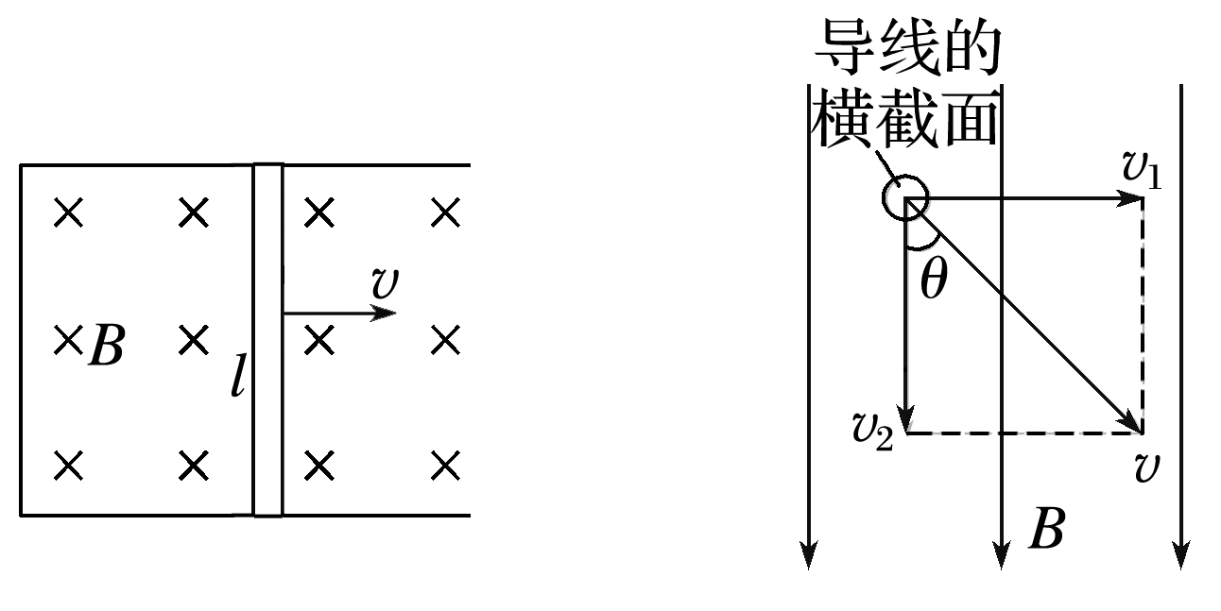

　　　　　 图甲　　　　　　　图乙

2．导线的运动方向与导线本身垂直，但与磁感线方向夹角为*θ*时，如图乙所示，*E*＝*Blv*sin_*θ*.

3．导体棒切割磁感线产生感应电流，导体棒所受安培力的方向与导体棒运动方向相反，导体棒克服安培力做功，把其他形式的能转化为电能．

## 技巧点拨

一、对电磁感应定律的理解

1．磁通量*Φ*、磁通量的变化量Δ*Φ*及磁通量的变化率的比较：

|  |  |  |  |
| --- | --- | --- | --- |
|  | 磁通量*Φ* | 磁通量的变化量Δ*Φ* | 磁通量的变化率 |
| 物理意义 | 某时刻穿过磁场中某个面的磁感线条数 | 在某一过程中，穿过某个面的磁通量的变化量 | 穿过某个面的磁通量变化的快慢 |
| 当*B*、*S*互相垂直时的大小 | *Φ*＝*BS*⊥ | Δ*Φ*＝ | ＝ |
| 注意 | 若穿过的平面中有方向相反的磁场，则不能直接用*Φ*＝*BS*.*Φ*为抵消以后所剩余的磁通量 | 开始和转过180°时平面都与磁场垂直，但穿过平面的磁通量是不同的，一正一负，Δ*Φ*＝2*BS*，而不是零 | 在*Φ*－*t*图像中，可用图线的斜率表示 |

2.公式*E*＝*n*的理解

感应电动势的大小*E*由磁通量变化的快慢，即磁通量变化率决定，与磁通量*Φ*、磁通量的变化量Δ*Φ*无关．

二、导线切割磁感线时的感应电动势

1．导线切割磁感线时感应电动势表达式的推导

如下图所示，闭合电路一部分导线*ab*处于匀强磁场中，磁感应强度为*B*，*ab*的长度为*l*，*ab*以速度*v*匀速垂直切割磁感线．

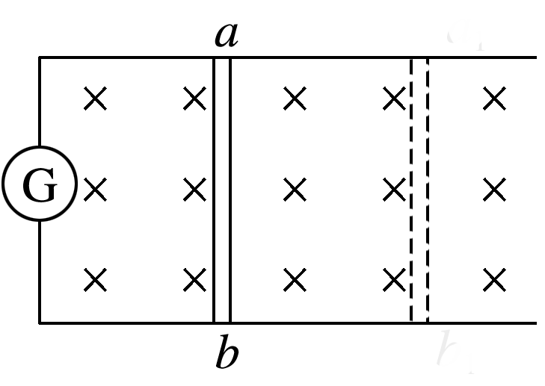

则在Δ*t*内穿过闭合电路磁通量的变化量为Δ*Φ*＝*B*Δ*S*＝*Blv*Δ*t*

根据法拉第电磁感应定律得*E*＝＝*Blv*.

2．对公式的理解

(1)当*B*、*l*、*v*三个量的方向互相垂直时，*E*＝*Blv*；当有任意两个量的方向互相平行时，导线将不切割磁感线，*E*＝0.

(2)当*l*垂直*B*且*l*垂直*v*，而*v*与*B*成*θ*角时，导线切割磁感线产生的感应电动势大小为*E*＝*Blv*sin *θ*.

(3)若导线是弯折的，或*l*与*v*不垂直时，*E*＝*Blv*中的*l*应为导线在与*v*垂直的方向上的投影长度，即有效切割长度．

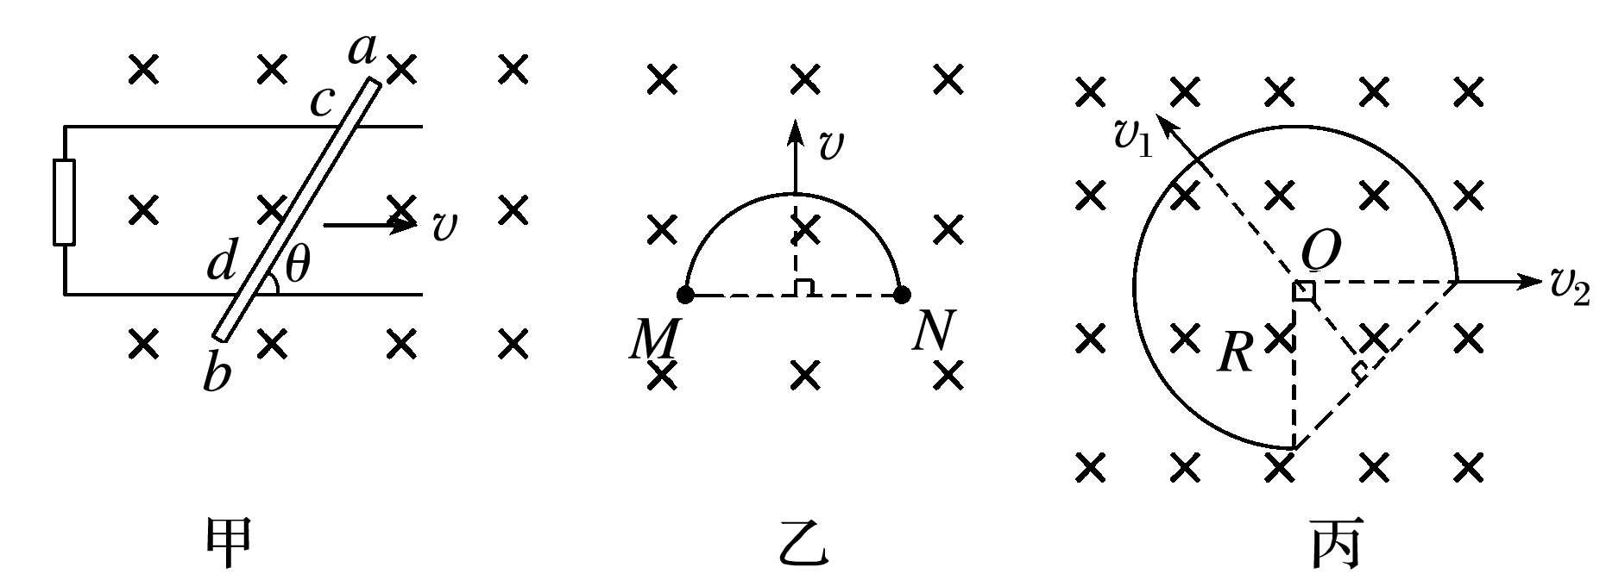

图甲中的有效切割长度为：*L*＝sin *θ*；

图乙中的有效切割长度为：*L*＝；

图丙中的有效切割长度为：沿*v*1的方向运动时，*L*＝*R*；沿*v*2的方向运动时，*L*＝*R*.

3.导体转动切割磁感线产生的电动势

如下图所示，导体棒在磁场中绕*A*点在纸面内以角速度*ω*匀速转动，磁感应强度为*B*，则*AC*在切割磁感线时产生的感应电动势为*E*＝*Bl*＝*Bl*·＝*Bl*2*ω*.

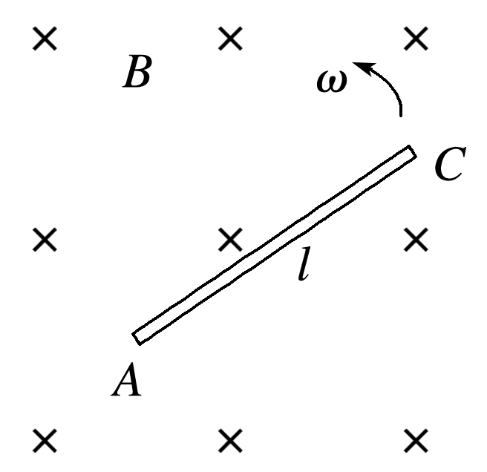

三、*E*＝*n*与*E*＝*Blv*的比较

1．区别：*E*＝*n*研究的是整个闭合回路，适用于计算各种电磁感应现象中Δt内的平均感应电动势；E＝Blv研究的是闭合回路的一部分，即做切割磁感线运动的导体，只适用于计算导体做切割磁感线运动产生的感应电动势，可以是平均感应电动势，也可以是瞬时感应电动势．

2．联系：*E*＝*Blv*是由*E*＝*n*在一定条件下推导出来的，该公式可看成法拉第电磁感应定律的一个推论．

## 例题精练

1．（2021春•广州期末）一架飞机在广州上空匀速巡航，机翼保持水平，飞行高度不变，由于受地磁场竖直向下分量的作用，金属机翼上有电势差，设飞行员左方机翼末端处的电势为φ1，右方机翼末端处电势为φ2，则下列说法正确的是（　　）

A．若飞机从东往西飞，φ1比φ2高

B．若飞机从南往北飞，φ1比φ2低

C．若飞机从北往南飞，φ1比φ2低

D．由于飞机匀速飞行，则φ1等于φ2

【分析】由于地磁场的存在，当飞机在北半球水平飞行时，两机翼的两端点之间会有一定的电势差，相当于金属棒在切割磁感线一样．由右手定则可判定电势的高低．

【解答】解：中国处于地球的北半球，地磁场的竖直分量方向竖直向下，由于判定感应电动势的方向的方法与判定感应电流的方向的方法是相同的，由右手定则可判知，在北半球，不论飞机沿何方向水平飞行，都是飞行员左方机翼电势高，右方机翼电势低，即总有φ1比φ2高，故A正确，BCD错误。

故选：A。

【点评】本题要了解地磁场的分布情况，掌握右手定则．对于机翼的运动，类似于金属棒在磁场中切割磁感线一样会产生电动势，而电源内部的电流方向则是由负极流向正极的．

2．（2021春•枣庄期末）关于感应电动势的大小，下列说法正确的是（　　）

A．穿过闭合电路的磁通量为零时，其感应电动势一定最大

B．穿过闭合电路的磁通量为零时，其感应电动势一定为零

C．穿过闭合电路的磁通量变化量越大，其感应电动势一定越大

D．穿过闭合电路的磁通量变化率越大，其感应电动势一定越大

【分析】感应电流产生的条件是穿过闭合电路磁通量发生变化．感应电动势的大小与磁通量变化率成正比，根据法拉第电磁感应定律分析。

【解答】解：A、根据E＝菁优网-jyeoo可知，E与磁通量的变化率成正比，与磁通量大小无关，磁通量为零，闭合电路中的感应电动势不一定最大，故A错误；

B、只有穿过闭合回路中磁通量发生变化时，闭合回路中才会产生感应电流，穿过闭合电路的磁通量为零，若磁通量是变化的，则感应电动势一定不为零，故B错误；

CD、根据E＝菁优网-jyeoo可知，穿过闭合电路的磁通量变化越快，闭合电路中的感应电动势越大，而穿过闭合电路的磁通量变化越多，感应电动势不一定越大，故C错误，D正确。

故选：D。

【点评】本题的解题关键是准确理解并掌握法拉第电磁感应定律及感应电流的产生条件，注意明确磁通量、磁通量变化量以及磁通量变化率间的区别。

## 随堂练习

1．（2021春•安康期末）如图所示，在足够大的、磁感应强度大小为B、方向垂直纸面向里的匀强磁场中，有一根长度为L的导体棒AC。第一次以垂直棒的速度v在纸面内匀速拉动导体棒；第二次以A点为轴在纸面内顺时针转动导体棒，若这两种情况下导体棒产生的感应电动势相同，则第二次转动的角速度为（　　）

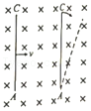

A．菁优网-jyeoo B．菁优网-jyeoo C．菁优网-jyeoo D．菁优网-jyeoo

【分析】分别求出两次导体棒运动过程中产生的感应电动势大小，根据两种情况下导体棒产生的感应电动势相同，可求得角速度。

【解答】解：第一次以垂直棒的速度v匀速拉动导体棒，产生的感应电动势为：E1＝BLv；第二次以A点为轴顺时针转动导体棒，角速度为ω，则末端的线速度为v'＝Lω，感应电动势为：E2＝BL菁优网-jyeoo＝菁优网-jyeoo

因为E1＝E2

解得菁优网-jyeoo

故A正确，BCD错误。

故选：A。

【点评】本题考查导体切割磁感线产生的感应电动势，关键注意当棒转动时，感应电动势大小E＝BL菁优网-jyeoo。

2．（2020秋•杭州期末）如图，abcd为边长为L的正方形匀强磁场区域，磁场方向垂直于纸面向里，半径为r、匝数为n的线圈如图所示放置。当磁场以菁优网-jyeoo的变化率变化时，线圈中感应电动势为（　　）

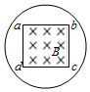

A．0 B．菁优网-jyeoo C．菁优网-jyeoo D．菁优网-jyeoo

【分析】线圈中的有效面积为矩形面积为L2，根据法拉第电磁感应定律进行解答。

【解答】解：线圈中的有效面积为矩形面积，故S＝L2，

根据法拉第电磁感应定律得线圈中的感应电动势 E＝n菁优网-jyeoo＝n菁优网-jyeoo•L2，故B正确，ACD错误。

故选：B。

【点评】解决本题的关键掌握法拉第电磁感应定律，要掌握法拉第定律中的面积S是线圈在磁场中的有效面积。

3．（2021•义乌市模拟）照片中的情景发生在义亭中学的创新实验室。当实验老师从液氮中取出一块“亿钡铜氧”合金并将它靠近一块永磁体时，合金块能悬浮在磁体的上方；老师又从液氮中取出一块外形相似、质量更小的铝块并将它靠近同一块永磁体时，“悬浮”却没有发生。造成这一区别的主要原因是（　　）

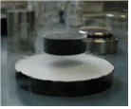

A．“亿钡铜氧”合金在液氮温度下电阻几乎为零

B．质量更小的铝块靠近永磁体时内部不会形成电流

C．穿过“亿钡铜氧”合金的磁通量更大

D．穿过“亿钡铜氧”合金的磁通量变化得更快

【分析】“亿钡铜氧”合金在液氨温度下接近超导体，电阻几乎为零，在两磁场的相互作用力下“亿钡铜氧”能够悬浮在磁体的上方；因为穿过铝块的磁通量变化，故能产生感应电流；穿过“亿钡铜氧”合金的与穿过铝块的磁通量一样大；磁通量变化得一样快。

【解答】解：AB、因穿过“亿钡铜氧”合金的磁通量与穿过铝块的磁通量变化得一样快，但“亿钡铜氧”合金在液氨温度下接近超导体，电阻几乎为零，所以在“亿钡铜氧”合金中产生的电流很大，且电流持续的时间很长，所以电流激发的磁场也很强且持续时间长，故在两磁场的相互作用力下“亿钡铜氧”能够悬浮在磁体的上方；而质量更小的铝块由于在液氨温度下不能产生超导现象，所以电阻不能忽略，产生的感应电流通过电阻时做功，电能很快转化成了内能，所以当铝块靠近永磁体时不会产生磁悬浮现象，故A正确，B错误；

C、穿过“亿钡铜氧”合金的与穿过铝块的磁通量一样大，故C错误；

D、穿过“亿钡铜氧”合金的与穿过铝块的磁通量一样大，且穿过“亿钡铜氧”合金的磁通量与穿过铝块的磁通量变化得一样快，故D错误。

故选：A。

【点评】本题主要考查了法拉第电磁感应定律及超导现象等知识，注意超导体的电阻为零。

# 综合练习

**一．选择题（共20小题）**

1．（2021•河南模拟）两个完全相同的闭合线圈甲和乙电阻均为R＝4Ωa，匝数均为10。将它们分别放在变化的磁场中，穿过线圈的磁通量随时间的变化规律如图甲、乙所示，其中图甲按正弦规律变化，图乙线性变化，则下列说法正确的是（　　）

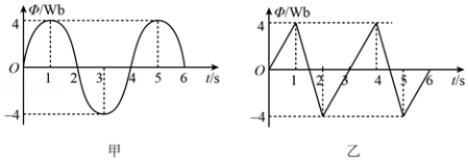

A．甲线圈中产生的感应电动势为E＝20πsin菁优网-jyeoot

B．乙线圈中感应电流的有效值为10A

C．0～4s内甲、乙两线圈中产生的热量之比为菁优网-jyeoo

D．一个周期内甲线圈中的电流方向改变三次

【分析】根据法拉第电磁感应定律可得感应电动势与速度的关系进行分析；线圈按丙图情况运动时，求出电动势有效值，根据闭合电路欧姆定律求解灯泡两端的电压。

【解答】解：（1）AD、图甲按正弦规律变化，由图甲可知，T＝4s

甲线圈产生的感应电动势按余弦变化，由e＝nBSωcosωt 知甲线圈感应电动势为：e＝菁优网-jyeoo＝20πcos菁优网-jyeoo，一个周期内电流方向改变两次，故AD均错误；

B、乙线圈中的磁通量线性变化，则0～菁优网-jyeoo时间内和菁优网-jyeoo～T时间内电动势为：E1＝菁优网-jyeoo＝10×菁优网-jyeooV＝40V

菁优网-jyeoo～菁优网-jyeoo时间内电动势为：E2＝80V

因此电流的有效值满足：菁优网-jyeoo+菁优网-jyeoo＝I2RT

代入数据得：I＝菁优网-jyeoo，故B错误；

C、甲线圈中电流的有效值为：I′＝菁优网-jyeoo＝菁优网-jyeoo＝菁优网-jyeoo

0～4s内甲线圈产生的热量为：Q1＝I′2Rt＝菁优网-jyeoo＝200π2J

乙线圈中产生的热量为：Q2＝I2RT+菁优网-jyeoo＝菁优网-jyeoo+菁优网-jyeoo＝2800J，故菁优网-jyeoo，故C正确。

故选：C。

【点评】本题主要是考查电磁感应现象和交流电的综合，关键是弄清楚线圈的有效切割长度、产生的感应电动势大小与速度的关系、有效值的计算方法以及电路的连接情况。知道电压表的示数是两端电压且为电压的有效值。

2．（2021春•浦东新区校级期末）如图所示，由均匀导线制成的半径为R的圆环，以速度v匀速进入一磁感应强度大小为B的匀强磁场。当圆环运动到图示位置（∠aOb＝90°）时，a、b两点的电势差Uab为（　　）

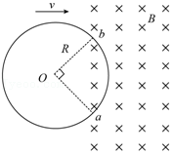

A．菁优网-jyeoo B．菁优网-jyeoo C．菁优网-jyeoo D．菁优网-jyeoo

【分析】根据感应电动势公式E＝BLv求出感应电动势的大小E，ab边切割磁感线，相当于电源，根据右手定则判断电势的高低，ab间的电压是路端电压，根据欧姆定律求解．

【解答】解：当圆环运动到图示位置，圆环切割磁感线的有效长度为菁优网-jyeooR；

ab边产生的感应电动势为：E＝菁优网-jyeooBRv，根据右手定则可知，a点的电势低于b点的电势；

电路中的电流：I＝菁优网-jyeoo

设环的总电阻为R总，则线框进入磁场的过程中到达ab位置时，外电路的电阻值：菁优网-jyeoo

a、b两点的电势差由欧姆定律得：Uab＝﹣I•R外＝菁优网-jyeoo＝菁优网-jyeoo，故ABC错误，D正确。

故选：D。

【点评】本题是电磁感应与电路、力学等知识的综合应用，注意a、b两点的电势差不是感应电动势，而是路端电压．

3．（2021春•鼓楼区校级期中）以下关于电磁感应的说法正确的是（　　）

A．穿过闭合导体回路的磁通量变化越大，产生的感应电动势就越大

B．感应电流的磁场总要阻碍引起感应电流的磁通量的变化

C．闭合电路中的导体做切割磁感线运动，电路中就一定有感应电流

D．若某时刻穿过闭合导体回路的磁通量为零，则此时刻回路中的感应电流一定为零

【分析】解答本题应掌握：只有穿过闭合电路的磁通量发生变化时或闭合回路中的一部分导体切割磁感线，才能在回路中产生感应电流。根据楞次定律：感应电流的磁场总是阻碍引起感应电流的磁通量的变化，并结合法拉第电磁感应定律，即可求解。

【解答】解：A、感应电动势表示磁通量的变化快慢，磁通量的变化越快，感应电动势越大，故A错误；

B、根据楞次定律可知：感应电流的磁场总要阻碍引起感应电流的磁通量的变化，故B正确；

C、闭合电路中的导体做切割磁感线运动，若磁通量没有发现变化，则无感应电流，故C错误；

D、磁通量为0，但磁通量变化可以不为0，则感应电流不一定为0，故D错误。

故选：B。

【点评】本题考查感应电流的产生条件，应明确只有同时满足两个条件时才能产生感应电流：一是电路要闭合；二是磁通量要发生变化，同时掌握磁通量变化、磁通量变化率的区别。

4．（2020秋•仓山区校级期末）如图所示，一个有界匀强磁场区域，磁场方向垂直纸面向外，一个矩形闭合导线框abcd，沿纸面由位置1（左）匀速运动到位置2（右），则（　　）

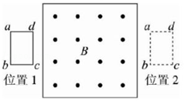

A．导线框进入磁场时，感应电流方向为abcda

B．导线框离开磁场时，感应电流方向为adcba

C．导线框离开磁场时，受到的安培力方向水平向右

D．导线框进入磁场时，受到的安培力方向水平向左

【分析】线框进入时dc边切割磁感线，出来时ab边切割磁感线，因此根据右手定则可以判断出电流方向，注意完全进入时，磁通量不变，无感应电流产生；然后根据左手定则判断安培力方向。也可以利用楞次定律直接判断电流和受力方向。

【解答】解：A、线框进入磁场时，由右手定则可知，感应电流沿顺时针方向，即方向为adcba，故A错误；

B、由右手定则可知，导线框离开磁场时，感应电流方向为逆时针方向，即方向为abcda，故B错误；

C、由左手定则可知，导线框离开磁场时，受到的安培力方向向左，故C错误；

D、导线框进入磁场时，受到的安培力方向向左，故D正确；

故选：D。

【点评】本题可以利用楞次定律直接判断电流和受力方向，也可以利用右手定则先判断电流向，然后利用左手定则判断受力方向。

5．（2021•梅州模拟）如图所示，空间中存在垂直导轨平面向下的匀强磁场，两平行光滑金属导轨固定在倾角为θ的绝缘斜面上，劲度系数为k的轻质弹簧上端固定，下端与质量为m的水平直导体棒ab中点相连，弹簧与导轨平面平行并始终与棒垂直导体棒垂直跨接在两导轨上，接通电源后导体棒保持静止，弹簧处于原长状态。把电源极性调转，用外力使导体棒沿斜面往下平移x（弹性形变范围内），重新接通电源并撤掉外力，ab棒依然保持静止，则x为（　　）

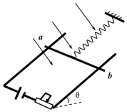

A．菁优网-jyeoo B．菁优网-jyeoo C．菁优网-jyeoo D．0

【分析】根据初始状态导体棒受力平衡列出等式，把电源极性调转后，电流方向相反，安培力反向，根据此状态受力平衡列等式，两式联立即可求解。

【解答】解：接通电源后导体棒保持静止，弹簧处于原长状态，导体棒处于平衡状态，如图甲所示，

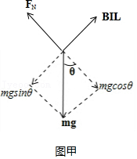

沿斜面方向根据共点力平衡，有mgsinθ＝BIL，

把电源极性调转，用外力使导体棒沿斜面往下平移x（弹性形变范围内），重新接通电源并撤掉外力，ab棒依然保持静止，受力分析如图乙所示，

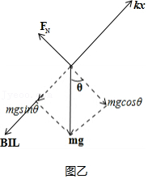

沿斜面方向有mgsinθ+BIL＝kx，

联立解得x＝菁优网-jyeoo，故C正确；ABD错误；

故选：C。

【点评】本题考查共点力平衡以及胡克定律、安培力的表达式，考查学生综合运用已学知识的能力，难度适中。

6．（2021•海淀区模拟）定义“另类加速度”A＝菁优网-jyeoo，A不变的运动称为另类匀变速运动。若物体运动的A不变，则称物体做另类匀变速运动。如图所示，光滑水平面上一个正方形导线框以垂直于一边的速度穿过一个匀强磁场区域（磁场宽度大于线框边长）。导线框电阻不可忽略，但自感可以忽略不计。已知导线框进入磁场前速度为v1，穿出磁场后速度为v2。下列说法中正确的是（　　）

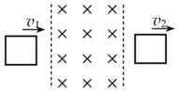

A．线框在进入磁场的过程中，做匀变速运动

B．线框在进入磁场的过程中，其另类加速度A是变化的

C．线框完全进入磁场后，在磁场中运动的速度为菁优网-jyeoo

D．线框完全进入磁场后，在磁场中运动的速度为菁优网-jyeoo

【分析】线框在进入磁场的过程中，分析线框的受力情况，判断其运动情况，根据动量定理分析A的变化情况，并根据动量定理求线框完全进入磁场后的速度。

【解答】解：A、线框在进入磁场的过程中，受到向左的安培力而做减速运动，线框受到的安培力大小F＝BIL＝菁优网-jyeoo，可知，随着速度减小，线框受到的安培力减小，加速度减小，所以线框在进入磁场的过程中，做加速度逐渐减小的变减速直线运动，故A错误；

B、线框在进入磁场的过程中，取向右为正方向，根据动量定理得：﹣B菁优网-jyeooL△t＝m△v，其中菁优网-jyeoo△t＝菁优网-jyeoo＝菁优网-jyeoo＝菁优网-jyeoo，联立可得菁优网-jyeoo＝﹣菁优网-jyeoo，根据题意可知A＝菁优网-jyeoo＝﹣菁优网-jyeoo，保持不变，故B错误；

CD、设线框完全进入磁场后，在磁场中运动的速度为v。线框在进入磁场的过程中，取向右为正方向，根据动量定理得：﹣B菁优网-jyeooL△t＝mv﹣mv1，其中菁优网-jyeoo△t＝菁优网-jyeoo＝菁优网-jyeoo＝菁优网-jyeoo＝菁优网-jyeoo，联立得：﹣菁优网-jyeoo＝mv﹣mv1；线框穿出磁场的过程中，同理可得：﹣菁优网-jyeoo＝mv2﹣mv，联立解得v＝菁优网-jyeoo，故C正确，D错误。

故选：C。

【点评】解决本题时，要正确分析线框进入磁场和穿出磁场的过程中受力情况，抓住安培力与速度成正比，分析线框的运动情况。对于线框在磁场中做非匀变速直线运动的过程，往往根据动量定理求速度。

7．（2021•海淀区模拟）如图甲所示是法拉第制作的世界上最早的发电机的实验装置。有一个可绕固定转轴转动的铜盘，铜盘的一部分处在蹄形磁体中。实验时用导线连接铜盘的中心C，用导线通过滑片与钢盘的边线D连接且接触良好，如图乙所示，若用外力转动手柄使圆盘转动起来，在CD两端会产生感应电动势。说法正确的是（　　）

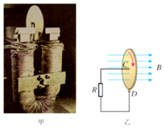

A．如图甲所示，因为铜盘转动过程中穿过铜盘的磁通量不变，所以没有感应电动势

B．如图甲所示，产生感应电动势的原因是铜盘盘面上无数个以C 为圆心的同心圆环中的磁通量发生了变化

C．如图乙所示，用外力顺时针（从左边看）转动铜盘，电路中会产生感应电流，通过R的电流自下而上

D．如图乙所示，用外力顺时针（从左边看）转动铜盘，电路中会产生感应电流，通过R的电流自上而下

【分析】转动盘时，将整个铜盘看成沿径向排列的无数根铜条，它们做切割磁感线运动，产生感应电动势，乙图中盘相当于发电机，可以获得持续的电流；

当乙图中盘顺时针转动时，根据右手定则判断感应电流的方向；

【解答】解：AB、外力摇手柄使得铜盘转动产生感应电动势的原因是铜盘盘面上无数个沿半径方向的铜棒在切割磁感线而产生的，故AB错误；

CD、若用外力顺时针（从左边看）转动铜盘时，根据右手定则可得感应电流方向为C到D（电源内部），D端是感应电动势的正极，则通过电阻R的电流自下而上，故C正确，D错误。

故选：C。

【点评】本题实际上是发电机的模型，考查综合运用右手定则及产生感应电流条件的能力。关键是要知道产生感应电动势的原因：铜盘盘面上无数个沿半径方向的铜棒在切割磁感线而产生的。

8．（2021春•岑溪市期中）矩形导线框固定在匀强磁场中，如图甲所示，磁感线的方向与导线框所在平面垂直，规定磁场的正方向为垂直纸面向外，磁感应强度B随时间t变化的规律如图乙所示，则（　　）

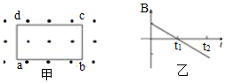

A．0～t1时间内，导线框中电流的方向为adcba

B．0～t1时间内，导线框中电流越来越小

C．0～t2时间内，导线框中电流的方向始终为abcda

D．0～t2时间内，导线框ab边受到的安培力大小恒定不变

【分析】由右乙可知磁感应强度B的变化，则可得出磁通量的变化情况，由楞次定律可知电流的方向；由法拉第电磁感应定律可知电动势，即可知电路中电流的变化情况；由F＝BIL可知安培力的变化情况。

【解答】解：AC、根据图乙所示磁感应强度变化情况，应用楞次定律可知，0～t2时间，电路中电流方向为逆时针方向，即电流方向为：abcda，故A错误，C正确；

B、由图乙所示图线可知，0～t1磁感应强度均匀减小，由法拉第电磁感应定律可知，感应电动势大小不变，由欧姆定律可知，线框中的电流大小不变，故B错误；

D、由C可知：0～t2时间内，电路中电流大小I恒定不变，B不断变化，由F＝BIL可知，安培力F大小发生变化，安培力大小不是恒定的，故D错误。

故选：C。

【点评】本题要求学生能正确理解B﹣t图的含义，才能准确的利用楞次定律、左手定律等进行判定；解题时要特别注意，两个时段，虽然磁场的方向发生了变化，但因其变化为连续的，故产生的电流一定是相同的。

9．（2021•丰台区校级三模）某实验装置如图所示，在铁芯P上绕着两个线圈A和B。在线圈A中通入电流i与时间t的关系如图A、B、C、D所示，那么在t1~t2这段时间内，可以观察到线圈B中产生交变电流的是（　　）

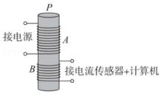

A．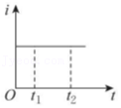

B．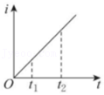

C．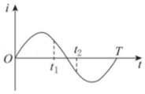

D．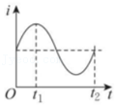

【分析】根据感应电流的产生条件分析答题，穿过闭合回路的磁通量发生变化，产生感应电流，磁通量变化不均匀，才能产生交变电流。要产生交变电流，电流的变化率也应该是改变的。

【解答】解：A、由图A可知，A中电流不变，电流产生的磁场不变，穿过B的磁通量不变，所以B中不产生感应电流，故A错误；

B、图B中电流发生均匀变化，产生的磁场均匀变化，产生恒定的感应电流，不是交变电流，故B错误；

C、图C中电流发生变化，产生的磁场发生变化，整个过程会产生交变电流，但在t1∽t2这段时间内，电流的变化均匀，磁场变化均匀，故在t1∽t2这段时间内不会产生交变电流，故C错误；

D、图D中电流发生变化，产生的磁场发生变化，整个过程会产生交变电流，在t1∽t2这段时间内，电流的变化率发生变化，故产生非均匀变化的磁场，故会产生交变电流，故D正确；

故选：D。

【点评】本题考查了判断是否产生感应电流，知道感应电流产生条件、分析清楚图象即可正确解题。

10．（2021•滨江区校级模拟）如图所示，金属圆环内外半径为r和2r，匀强磁场B垂直圆环平面向里，两环之间接有电容器，在两环间且接触良好的金属导体ab棒可绕圆心以角速度ω逆时针旋转，已知电容器的电容为C，则下列说法正确的是（　　）

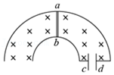

A．电容器c极板带负电

B．cd间电压逐渐增大

C．金属棒ab产生的电动势为Bωr2

D．电容器所带电荷量为菁优网-jyeooCBωr2

【分析】根据右手定则即可判定感应电动势方向，从而确定电容器的极性；根据切割感应电动势E＝BLv，结合线速度v＝ωR，及电荷量Q＝CU，即可求解。

【解答】解：A、根据右手定则可知，ab棒切割磁感线产生感应电动势方向由a到b，a端的电势比b端的电势低，则电容器c板带正电，d板带负电，故A错误；

BC、根据切割磁感线产生感应电动势为：E＝BLab菁优网-jyeoo＝Br•菁优网-jyeoo＝Br•菁优网-jyeoo＝菁优网-jyeooBr2ω，

电容器cd间的电压等于电动势，所以cd间的电压不变，故BC错误；

D、根据电容器电荷量的计算公式Q＝CU，及U＝E得：菁优网-jyeoo，故D正确。

故选：D。

【点评】本题主要是考查了右手定则的内容，掌握法拉第电磁感应定律的应用，要知道电路中没有电流，电容器板间电压等于ab棒产生的感应电动势。

11．（2021•厦门一模）某简易发电机由一个面积为4×10﹣2m2、匝数10匝、电阻为2Ω的线圈和某变化的磁场组成．线圈固定不动，磁场方向垂直于线圈平面，磁感应强度B随时间t变化的规律如图所示（磁场变化的周期T＝0.4s），下列判断正确的是（　　）

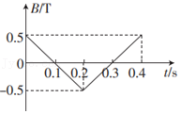

A．该简易发电机产生的电动势为4V

B．该简易发电机的短路电流为0.5A

C．t＝0.1s时，磁感应强度为零，此时简易发电机的瞬时电压为零

D．将额定功率为0.375W、电阻为6Ω的灯泡接入该简易发电机，灯泡能正常发光

【分析】根据法拉第电磁感应定律计算产生感应电动势的大小，由欧姆定律求解电流。

【解答】解：AB、根据法拉第电磁感应定律，0～2s内，穿过线圈的磁通量减小，产生的感应电动势大小为

E＝n菁优网-jyeoo＝n菁优网-jyeooS＝10×菁优网-jyeoo×4×10﹣2V＝﹣2V（负号表示方向）

同理0.2s～0.4s内，穿过线圈的磁通量增加，产生的感应电动势大小为

E＝n菁优网-jyeoo＝n菁优网-jyeooS＝10×菁优网-jyeoo×4×10﹣2V＝2V

可知线圈中产生交变电流的有效值为2V，则发电机的短路电流为

I＝菁优网-jyeoo＝菁优网-jyeooA＝1A

故AB错误；

C、t＝0.1s时，磁感应强度的变化率不变，则此时简易发电机的瞬时电压为2V，故C错误；

D、接入该简易发电机的灯泡额定电压为

U额＝菁优网-jyeoo＝菁优网-jyeooV＝1.5V

接入发电机后，该灯泡的两端电压为

U＝菁优网-jyeooE＝菁优网-jyeoo×2V＝1.5V

与该灯泡的额定电压相等，则灯泡能正常发光，故D正确。

故选：D。

【点评】本题是考查电磁感应与电路相结合的综合问题，需注意产生感应电动势的大小取决于磁通量的变化率，再结合电路的有关知识分析求解。

12．（2021•龙岩模拟）如图甲所示，理想变压器的一组线圈与水平导轨相连，导轨处于竖直向上的匀强磁场中，金属棒AB垂直放在导轨上，其向左运动的速度图像如图乙所示，则下列各图中能表示ab两端的电压uab随时间t变化的图像是（　　）

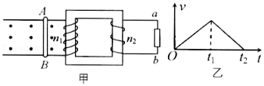

A．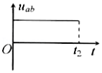 B．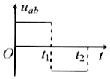

C．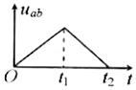 D．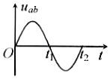

【分析】根据金属棒的运动情况判断金属棒中产生的感应电流方向，根据楞次定律判断副线圈中感应电流的方向和电势的高低，根据法拉第电磁感应定律判断感应电动势的大小。

【解答】解：0～t1时间内金属棒AB向左做匀加速直线运动，根据右手定则可知电流方向B→A，原线圈电流产生的磁场方向向下均匀增加，则副线圈的磁通量向上均匀增加，根据楞次定律可知副线圈中感应电流的方向如图所示，根据法拉第电磁感应定律可得感应电动势E＝菁优网-jyeoo保持不变，且a点为高电势，则Uab为定值；

t1～t2时间内金属棒AB向左做匀减速直线运动，根据右手定则可知电流方向B→A，原线圈电流产生的磁场方向向下均匀减小，则副线圈的磁通量向上均匀减小，根据法拉第电磁感应定律可得感应电动势E＝菁优网-jyeoo保持不变，且a点为低电势，则Uab为定值，故B正确、ACD错误。

故选：B。

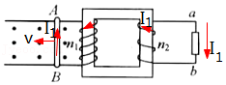

【点评】本题主要是考查电磁感应现象与图像的结合，关键是能够根据右手定则判断金属棒中的电流方向，知道变压器原理，能够根据楞次定律判断感应电动势高低。

13．（2021春•广州期中）电动汽车越来越被人们所喜爱，某一种无线充电方式的基本原理如图所示，路面上依次铺设圆形线圈，相邻两个线圈由供电装置通以反向电流，车身底部固定感应线圈，通过充电装置与蓄电池相连，汽车在此路面上行驶时，就可以进行充电，若汽车正在匀速行驶，下列说法正确的是（　　）

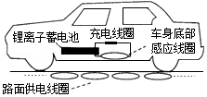

A．感应线圈中产生的恒定的电流

B．感应线圈中产生的方向改变、大小不变的电流

C．感应线圈一定受到的路面线圈磁场的安培力，且该安培力会阻碍汽车运动

D．给路面上的线圈通以同向电流，不会影响充电效果

【分析】地面相邻两个线圈由供电装置通以反向电流，则线圈内部产生磁场方向相反，车运动时，车底线圈始终位于地面两个线圈，磁通量发生变化，故会产生感应电流，从而给电动车充电了。

【解答】解：A、由于路面下铺设圆形线圈，相邻两个线圈的电流相反，所以两个线圈中磁场方向相反，感应线圈中的磁通量怎样变化不确定，无法判断感应线圈中产生的电流是否为恒定电流，故A错误；

B、由于路面上的线圈中的电流不知是怎么变化，即产生的磁场无法确定变化情况，所以感应线圈中的电流大小不能确定，故B错误；

C、感应线圈随汽车一起运动过程中会产生感应电流，在路面线圈的磁场中受到安培力，根据“来拒去留”可知，此安培力阻碍相对运动，即阻碍汽车运动，故C正确；

D、给路面下的线圈通以同向电流时，路面下的线圈产生相同方向的磁场，穿过感应线圈的磁通量增大，磁通量的变化率变小，所以产生的感应电流变小，影响充电效果，故D错误。

故选：C。

【点评】解决本题的关键掌握楞次定律的内容，知道感应电流的磁场总是阻碍引起感应电流的磁通量的变化，并能理解法拉第电磁感应定律的应用。

14．（2021春•越秀区校级期中）如图甲所示，电阻不计且间距L＝lm的光滑平行金属导轨竖直放置，上端接一阻值R＝2Ω的电阻，虚线OO′下方有垂直于导轨平面向里的匀强磁场。现将质量m＝0.1kg、电阻不计的金属杆ab从OO′上方某处由静止释放，金属杆ab在下落的过程中与导轨保持良好接触且始终水平，已知金属杆ab进入磁场时的速度v0＝1m/s，下落0.3m的过程中加速度a与下落距离h的关系图像如图乙所示，已知：当下落高度h＝0.3m时，a恰好减小为0，g取10m/2，则（　　）

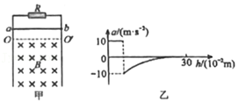

A．匀强磁场的磁感应强度为2T

B．金属杆ab下落0.3m时的速度为1m/s

C．金属杆ab下落0.3m的过程中R上产生的热量为0.2J

D．金属杆ab下落0.3m的过程中通过R的电荷量为0.30C

【分析】由乙图读出金属杆ab刚进入磁场时加速度的大小，判断出加速度方向，由法拉第电磁感应定律、欧姆定律推导出安培力与速度的关系式，再由牛顿第二定律列式即可求出磁感应强度。金属杆ab下落0.3m时a＝0，根据平衡条件求金属杆的速度。从开始下落到下落0.3m的过程中，金属杆ab的机械能减小转化为内能，由能量守恒列式可求出电阻R上产生的热量。根据电荷量的经验公式q＝菁优网-jyeoo即可求通过R的电荷量。

【解答】解：A、金属杆ab进入磁场后，根据右手定则判断可知金属杆ab中感应电流方向由a到b。由左手定则可知，金属杆ab所受的安培力方向竖直向上。

由乙图知，金属杆ab刚进入磁场时加速度大小a0＝10m/s2，方向竖直向上。

由牛顿第二定律得：BI0L﹣mg＝ma0

设杆刚进入磁场时的速度为v0，则有I0＝菁优网-jyeoo＝菁优网-jyeoo

联立整理得：菁优网-jyeoo﹣mg＝ma0

代入数据解得：B＝2T，故A正确；

B、通过a﹣h图像知h＝0.3m时，a＝0，表明金属杆受到的重力与安培力平衡，有mg＝BL•菁优网-jyeoo＝菁优网-jyeoo，解得：v＝0.5m/s。即杆ab下落0.3m时金属杆的速度为0.5m/s，故B错误；

C、金属杆ab下落0.3m的过程中，由能量守恒定律得：mgh＝Q+菁优网-jyeoomv2，代入数据解得R上产生的热量：Q＝0.2875J，故C错误；

D、金属杆自由下落的高度为h′＝菁优网-jyeoo＝菁优网-jyeoom＝0.05m，ab下落0.3m的过程中，通过R的电荷量：q＝菁优网-jyeoot＝菁优网-jyeoo＝菁优网-jyeoo＝菁优网-jyeoo＝菁优网-jyeooC＝0.25C，故D错误。

故选：A。

【点评】本题关键要根据图象读出加速度和金属杆的运动状态，熟练推导出安培力与速度的关系式，运用牛顿第二定律、安培力、法拉第电磁感应定律、欧姆定律、能量守恒定律等多个知识进行处理。

15．（2021春•番禺区校级期中）两条平行虚线间存在一匀强磁场，磁感应强度大小B＝0.2T，方向与纸面垂直，边长L＝0.1m、总电阻R＝0.05Ω的正方形导线框abcd位于纸面内，cd边距磁场边界L，如图所示，已知导线框一直向右做匀速直线运动，cd边于t＝1s时刻进入磁场，以初始位置为计时起点，规定：电流沿顺时针方向时的电动势E为正，磁感线垂直纸面向外时磁通量Φ为正。则以下关于线框中的感应电动势E、磁通量Φ、感应电流Ⅰ和安培力F随时间变化的图象中正确的是（　　）

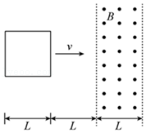

A．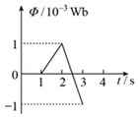 B．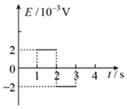

C．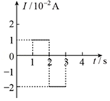 D．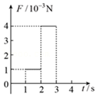

【分析】由题意求出线框向右匀速运动的速度大小，线框以速度v匀速穿过磁场区域，穿过线框的磁通量由磁场与面积决定，而面积却由线框宽度与位移决定，但位移是由速度与时间决定，所以磁通量是磁场、线框宽度、速度及时间共同决定；

由于线框匀速穿过磁场，因此在进入或离开磁场时，根据由楞次定律判断感应电流方向，确定出电动势的方向．由E＝BLv求出感应电动势，由欧姆定律求出电流，线框切割磁感线产生的电动势大小和感应电流大小相等，但方向相反；

线框中有感应电流，则由左手定则可确定安培力的方向，通过安培力公式可得出力的大小。

【解答】解：线框从图中所示位置开始向右做匀速运动，t＝1s时开始进入磁场，所以线框的速度菁优网-jyeoo

A、在0﹣1s时间内，线框处在磁场之外，磁通量Φ＝0；

在1s﹣2s时间是线框进入磁场的过程，磁通量逐渐增大，t＝2s时线框刚好完全进入磁场区域，磁通量最大菁优网-jyeoo

在2s﹣3s时间是线框离开磁场的过程，磁通量逐渐减小，t＝3s时线框刚好完全离开磁场区域，磁通量减小为0，故A错误；

BCD、在1s﹣2s时间是线框匀速进入磁场的过程，

线框进入磁场区域的过程中的电动势为菁优网-jyeoo，回路中的电流菁优网-jyeoo，

根据楞次定律可判断电流方向为顺时针方向，电动势和电流均为正值；

边框所受安培力F＝BIL＝0.2×0.04×0.1N＝8×10﹣4N，根据左手定则可知安培力方向水平向左

同理可得：在2s﹣3s时间是线框离开磁场的过程，

其电动势菁优网-jyeoo，回路中的电流I2＝I1＝0.04A，

根据楞次定律可判断电流方向为逆时针方向，电动势为负值值，

边框所受安培力F＝BIL＝0.2×0.04×0.1N＝8×10﹣4N，根据左手定则可知安培力方向水平向左，故B正确，CD错误。

故选：B。

【点评】电磁感应与图象的结合问题，在解题时涉及的内容较多，同时过程也较为复杂，故在解题时要灵活，可以选择合适的解法，如排除法等进行解答，本题难度较大。

16．（2021春•海珠区校级月考）如图所示，垂直纸面的正方形匀强磁场区域内，有一位于纸面的、电阻均匀的正方形导体框abcd，现将导体框分别朝两个方向以v、3v速度匀速拉出磁场，则导体框从两个方向移出磁场的两个过程中（　　）

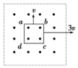

A．导体框中产生的感应电流方向相反

B．导体框中产生的焦耳热相同

C．导体框ad边两端电势差相同

D．通过导体框截面的电量相同

【分析】感应电流方向根据楞次定律判断；由E＝BLv和闭合电路欧姆定律分析感应电流大小，再根据焦耳定律分析焦耳热的关系；由欧姆定律分析ad边两端电势差关系；由q＝菁优网-jyeoo，分析通过导体框截面的电量关系。

【解答】解：A、将导体框从两个方向移出磁场的过程中，磁通量均减小，而磁场方向都垂直纸面向外，根据楞次定律判断可知，导体框中产生的感应电流方向均沿逆时针方向，故A错误；

B、导体框以速度v匀速拉出磁场时，导体框中产生的感应电流大小为I1＝菁优网-jyeoo，产生的焦耳热为Q1＝I12Rt1＝（菁优网-jyeoo）2R•菁优网-jyeoo＝菁优网-jyeoo

导体棒以速度3v匀速拉出磁场时，导体框中产生的感应电流大小为I2＝菁优网-jyeoo，产生的焦耳热为Q2＝I22Rt2＝（菁优网-jyeoo）2R•菁优网-jyeoo＝菁优网-jyeoo，导体框中产生的焦耳热不同，故B错误；

C、导体框以速度v匀速拉出磁场时，导体框ad边两端电势差U1＝菁优网-jyeooE1＝菁优网-jyeooBLv，导体框以速度3v匀速拉出磁场时，导体框ad边两端电势差U2＝菁优网-jyeooE2＝菁优网-jyeooBL•3v＝菁优网-jyeooBLv，导体框ad边两端电势差不同，故C错误；

D、通过导体框截面的电量q＝I△t＝菁优网-jyeoo＝菁优网-jyeoo。两个过程中磁通量的变化量相同，根据q＝菁优网-jyeoo可知通过导体框截面的电量相同，故D正确。

故选：D。

【点评】解决本题的关键要掌握感应电动势公式：E＝BLv和感应电荷量公式q＝菁优网-jyeoo，并熟练运用楞次定律。

17．（2021春•白云区校级月考）如图所示，在竖直向上的匀强磁场中将金属棒ab从某高处水平抛出，不计空气阻力，金属棒ab在运动过程中（　　）

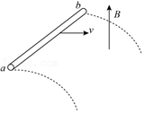

A．感应电动势大小不变，且φa＞φb

B．感应电动势大小不变，且φa＜φb

C．由于速率不断增大所以感应电动势不断变大，且φa＞φb

D．由于速率不断增大，所以感应电动势不断变大，且φa＜φb

【分析】由感应电动势公式E＝Blvsinα，vsinα是有效的切割速度，即是垂直于磁感线方向的分速度，结合平抛运动的特点分析选择。

【解答】解：金属棒ab做平抛运动，其水平方向的分运动是匀速直线运动，水平分速度保持不变，等于v0，由感应电动势公式E＝Blvsinα，vsinα是垂直于磁感线方向的分速度，即是平抛运动的水平分速度，等于v0，则感应电动势E＝Blv0，B、l、v0均不变，则感应电动势大小保持不变，根据右手定则可知φa＞φb，故A正确，BCD错误；

故选：A。

【点评】本题考查对感应电动势公式的理解和平抛运动的特点，注意到线切割磁感线v是垂直B的速度。

18．（2021春•海珠区校级月考）一个闭合矩形线圈abcd以速度v从无磁场区域匀速穿过匀强磁场区域，而再次进入无磁场区域，如图所示，那么，下列图中能正确反映线圈中电流﹣时间关系的图象是（　　）

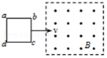

A．菁优网：http://www.jyeoo.com B．菁优网：http://www.jyeoo.com

C．菁优网：http://www.jyeoo.com D．菁优网：http://www.jyeoo.com

【分析】先根据楞次定律判断感应电流方向，再根据法拉第电磁感应定律和欧姆定律分析各段过程感应电流的大小，再选择图象。

【解答】解：线圈进入磁场时，穿过线圈的磁通量向外增加，根据楞次定律判断可知线圈中感应电流方向为顺时针方向，为正值；线圈穿出磁场时，穿过线圈的磁通量向外减小，感应电流方向为逆时针方向，为负值；

根据I＝菁优网-jyeoo＝菁优网-jyeoo，知线圈进入磁场和穿出磁场时，感应电流的大小不变；线圈完全在磁场中运动时，磁通量不变，没有感应电流产生，故B正确，ACD错误。

故选：B。

【点评】本题运用楞次定律、法拉第电磁感应定律和欧姆定律分析感应电流的方向和大小，这是电磁感应问题中常用的方法和思路，要熟练掌握。

19．（2021春•白云区校级月考）如图所示，两根平行金属导轨置于水平面内，导轨之间接有灯泡A。金属棒ab与两导轨垂直并保持良好接触，整个装置放在匀强磁场中。磁场方向垂直于导轨平面向下。现使金属棒ab以一定的初速度v开始向右运动，此后（　　）

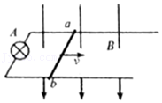

A．棒ab匀减速运动直到停止

B．棒ab中的感应电流方向由b到a

C．棒ab所受的安培力方向水平向右

D．灯泡A逐渐变亮

【分析】金属棒切割磁感线产生感应电动势，应用E＝BLv求出感应电动势，应用闭合电路的欧姆定律求出感应电流，应用安培力公式求出金属棒受到的安培力大小，然后判断金属棒的运动性质；应用右手定则判断出感应电流方向；应用左手定则判断安培力方向；根据电功率公式判断灯泡功率如何变化，判断亮度如何变化。

【解答】解：设磁感应强度为B，金属棒的长度为L，电路总电阻为R；

A、金属棒切割磁感线产生的感应电动势E＝BLv

由闭合电路的欧姆定律可知，感应电流I＝菁优网-jyeoo

金属棒受到的安培力F＝BIL＝菁优网-jyeoo

金属棒在安培力作用下做减速运动，v不断减小，安培力不断减小，由牛顿第二定律可知，金属棒的加速度不断减小，金属棒做加速度减小的减速运动，直到停止，故A错误；

B、由右手定则可知，棒ab中的感应电流方向是由b到a，故B正确；

C、由左手定则可知，棒ab所示安培力水平向左，故C错误；

D、金属棒速度不断减小，感应电流I不断减小，灯泡的功率P＝I2RL不断减小，灯泡逐渐变暗，故D错误。

故选：B。

【点评】分析清楚金属棒的运动过程，应用E＝BLv、欧姆定律、安培力公式与右手定则、左手定则即可解题。

20．（2021春•白云区校级月考）两条平行虚线间存在一匀强磁场，磁感应强度方向与纸面垂直。边长为0.1m、总电阻为0.005Ω的正方形导线框abcd位于纸面内，cd边与磁场边界平行，如图甲所示。已知导线框一直向右做匀速直线运动，cd边于t＝0时刻进入磁场。线框中感应电动势随时间变化的图线如图乙所示（感应电流的方向为顺时针时，感应电动势取正）。下列说法正确的是（　　）

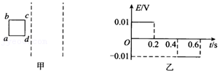

A．磁感应强度的大小为0.5T

B．导线框运动的速度的大小为5m/s

C．难感应强度的方向垂直于纸面向内

D．在t＝0.4s至t＝0.6s这段时间内，导线框所受的安培力大小为0.04N

【分析】根据线框匀速运动的位移和对应时间求出速度，读出感应电动势，结合E＝BLv求出磁感应强度B的大小。根据感应电流的方向，运用楞次定律判断磁场的方向。根据安培力公式F＝BIL得出导线框所受的安培力。

【解答】解：AB、由图乙知，导体框进入磁场用时0.2s，导线框匀速运动的速度为：v＝菁优网-jyeoom/s＝0.5m/s

根据E＝BLv知磁感应强度为：B＝菁优网-jyeoo＝菁优网-jyeooT＝0.2T，故AB错误；

C、由图乙可知，线框进磁场时，感应电流的方向为顺时针，磁通量增加，根据楞次定律知磁感应强度的方向垂直纸面向外，故C错误；

D、在0.4﹣0.6s内，导线框所受的安培力为：F＝BIL＝菁优网-jyeoo＝菁优网-jyeoo，故D正确。

故选：D。

【点评】本题考查导线切割磁感线的类型，要掌握切割产生的感应电动势公式E＝BLv以及楞次定律，能熟练推导出安培力与速度的关系式F＝菁优网-jyeoo。

**二．多选题（共10小题）**

21．（2021春•湖北月考）1824年，法国科学家阿拉果完成了著名的“圆盘实验”。实验中将一铜圆盘水平放置，在其中心正上方用柔软细线悬挂一枚可以自由旋转的磁针，如图所示。实验中发现，当圆盘在磁针的磁场中绕过圆盘中心的竖直轴旋转时，磁针也随着一起转动起来，但略有滞后磁针之所以转动，是因为（　　）

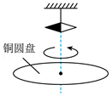

A．圆盘中的自由电子随圆盘一起运动形成电流，此电流产生的磁场导致磁针转动

B．圆盘转动时，圆盘的半径切割磁针产生的磁场的磁感线，产生感应电动势，感应电动势产生电流，此电流产生的磁场导致磁针转动

C．铜圆盘上存在许多小的闭合回路，当圆盘转动时，穿过小的闭合回路的磁通量发生变化，回路中产生感应电流，此电流产生的磁场导致磁针转动

D．圆盘转动的过程中，磁针的磁场穿过整个圆盘的磁通量发生了变化，圆盘产生电流，此电流产生的磁场导致磁针转动

【分析】根据题意明确涡流的产生，再根据磁极和电流的相互作用分析磁铁的运动。

【解答】解：A.圆盘中的自由电子随圆盘一起运动形成电流，此电流产生的磁场沿轴线方向，不会导致磁针转动，故A错误；

B.圆盘转动时，圆盘的半径切割磁针产生磁场的磁感线，产生感应电动势，但由于距离圆心远近不同，各点电势也不同，从而形成涡流，产生的电流会导致磁针转动，故B正确；

C.铜圆盘上存在许多小的闭合回路，当圆盘转动时，穿过小的闭合回路的磁通量发生变化，回路中产生感应电流（涡流），此电流产生的磁场导致磁针转动，故C正确；

D.圆盘转动的过程中，磁针的磁场穿过整个圆盘的磁通量始终为零，故D错误。

故选：BC。

【点评】本题要注意明确电流的形成不是因为自由电子的运动，而是由于圆盘切割磁感线产生了电动势，从而产生了涡流。

22．（2021•安徽模拟）如图甲所示，两间距为L的平行光滑金属导轨固定在水平面内，左端用导线连接，导轨处在竖直向上的匀强磁场中，一根长度也为L、电阻为R的金属棒放在导轨上，在平行于导轨向右、大小为F的恒力作用下向右运动，金属棒运动过程中，始终与导轨垂直并接触良好，金属棒运动的加速度与速度关系如图乙所示，不计金属导轨及左边导线电阻，金属导轨足够长，若乙图中的a0、v0均为已知量，则下列说法正确的是（　　）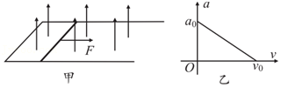

A．金属棒的质量为菁优网-jyeoo

B．匀强磁场的磁感应强度大小为菁优网-jyeoo

C．当拉力F做功为W时，通过金属棒横截面的电量为菁优网-jyeoo

D．某时刻撤去拉力，此后金属棒运动过程中加速度大小与速度大小成正比

【分析】根据牛顿第二定律列式，求出金属棒的加速度和速度的函数关系式，根据截距和斜率求解金属棒的质量和磁感应强度；

根据恒力F做功计算金属棒运动的距离，根据电荷量推论公式菁优网-jyeoo计算电荷量；

撤去力F后，根据牛顿第二定律求出金属棒的加速度与速度关系式判断。

【解答】解：AB、根据牛顿第二定律可得F﹣F安＝ma，其中金属棒所受安培力菁优网-jyeoo

联立解得金属棒的加速度为菁优网-jyeoo

结合图像可知：当速度v＝0时，加速度菁优网-jyeoo，所以金属棒的质量菁优网-jyeoo

图像的斜率k＝菁优网-jyeoo，解得磁感应强度菁优网-jyeoo，故AB正确；

C、当拉力做功为W时，金属棒运动的距离为菁优网-jyeoo

则通过金属棒截面的电荷量菁优网-jyeoo，故C错误；

D、撤去拉力后，据牛顿第二定律有菁优网-jyeoo，可得菁优网-jyeoo，故D正确。

故选：ABD。

【点评】电荷量的推论公式菁优网-jyeoo，在处理计算题时可直接利用。

23．（2021春•鼓楼区校级期中）如图所示，水平光滑桌面上有一等边三角形金属线框abc，c点恰处于方向垂直于桌面向里的匀强磁场的边界PQ上，在拉力F的作用下，线框以恒定速率通过匀强磁场区域，磁场的宽度大于线框的边长，且运动过程中ab始终与PQ保持平行。在线框从开始进入磁场到完全进入磁场区域的过程中，下列四幅图中正确反映线框中的感应电流I、热功率P、外力F以及通过线框横截面的电量q随时间t的变化规律的是（　　）

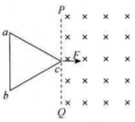

A．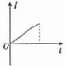 B．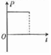

C．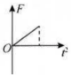 D．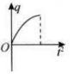

【分析】线框匀速穿过磁场区域，设速度为v，切割的长度为L＝2vt•tan30°，根据切割公式得到感应电动势大小，根据欧姆定律得到感应电流大小，根据P＝I2R得到电功率情况，根据安培力公式得到安培力情况，根据平衡条件得到拉力情况。

【解答】解：A、设线框切割磁感线的有效长度为L，则L＝2vt•tan30°＝菁优网-jyeoovt，

产生的感应电动势E＝BLv，

感应电流I＝菁优网-jyeoo＝菁优网-jyeoo，线框进入磁场的过程中，电流I与时间t成正比，故A正确；

B、功率P＝I2R＝菁优网-jyeoo，功率与时间的平方成正比，故图象为曲线，故B错误；

C、线框做匀速运动，由平衡条件可得：F＝BIL＝菁优网-jyeoo，故拉力与t的平方成正比，故C正确；

D、通过线框横截面的电荷量q＝菁优网-jyeoot＝菁优网-jyeoo＝菁优网-jyeoo，q与时间的二次方成正比，故D错误。

故选：AC。

【点评】本题考查滑轨问题，关键是根据切割公式、欧姆定律公式、安培力公式列式分析，得到安培力表达式，还要结合电功率公式、平衡条件列式得到电功率表达式和拉力的表达式进行分析，注意题目中线框是匀速通过磁场区域

24．（2021•重庆模拟）如图所示，直线OP右侧为范围足够大的匀强磁场，磁场方向垂直纸面向里，磁感应强度大小为B。abcd是边长为L的正方形单匝闭合导线框。总电阻值为R，其中ad边水平，ad边与OP边界成45°，导线框始终以速度v水平向右做匀速直线运动，在导线框进入磁场过程中（　　）

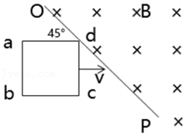

A．导线框中感应电流先沿顺时针方向后沿逆时针方向

B．导线框中感应电流始终沿逆时针方向

C．导线框中感应电流最大值为菁优网-jyeoo

D．导线框中感应电流最大值为菁优网-jyeoo

【分析】根据楞次定律判断感应电流方向；正方形导线框进入磁场的过程中，注意其有效长度，最长即为正方形边长，并不是对角线。

【解答】解：AB、线框进入磁场时，导线框中的磁通量增大，根据楞次定律可知，导线框中的感应电流产生的磁场方向垂直纸面向外，再根据安培定则可判断出导线框中的感应电流方向为逆时针，故B正确，A错误。

CD、在导线框以与OP平行的对角线进入磁场，当ac边进入磁场时，根据E＝BLv，可知此时有效长度最大为L，所以Im＝菁优网-jyeoo，故C正确，D错误；

故选：BC。

【点评】本题关键考查楞次定律与有效长度，注意有效长度的判断是解决本题的关键，根据左手定则，B，L，v三者应互相垂直关系。

25．（2021•山东模拟）如图所示，足够长的水平金属导轨MN，PQ放在竖直向上的匀强磁场中，金属杆ab在水平恒力F作用下由静止开始向右运动，水平导轨光滑，除电阻R外，其他电阻不计。运动过程中，金属杆加速度大小a、速度大小v、力F的冲量I随时间变化的规律正确的是（　　）

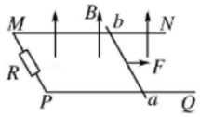

A．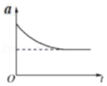

B．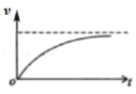

C．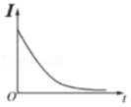

D．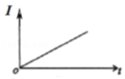

【分析】分析金属杆的受力情况，由牛顿第二定律和安培力公式F＝BIL相结合列式，来分析加速度的变化情况，判断金属杆的运动情况，确定速度的变化情况。根据冲量的定义I＝Ft分析力F的冲量I随时间变化的规律。

【解答】解：AB、金属杆受到的合力为力F与安培力的合力，根据牛顿第二定律得F﹣F安＝ma，又F安＝BIL＝BL•菁优网-jyeoo＝菁优网-jyeoo，联立得F﹣菁优网-jyeoo＝ma，可知，随着速度增大，金属杆的加速度减小，故金属杆做加速度逐渐减小的加速运动，最终加速度减小为零，达到匀速运动，故A错误，B正确；

CD、力F的冲量I＝Ft，F是恒力，则I与t成正比，I﹣t图像是过原点的倾斜直线，故C错误，D正确。

故选：BD。

【点评】解答本题的关键要熟练推导出安培力与速度的关系F安＝菁优网-jyeoo，利用牛顿第二定律分析金属杆的加速度变化情况。

26．（2021•宝鸡模拟）如图所示，一质量为m的金属杆可以无摩擦地沿水平的平行导轨滑行，两轨间宽为L，导轨与电阻R连接，放在竖直向上的匀强磁场中，磁场的磁感应强度大小为B，杆的初速度为v，其余电阻均不计，则（　　）

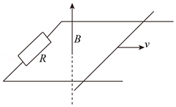

A．由于金属杆和导轨之间无摩擦，回路中的感应电动势始终是BLv

B．金属杆所受的安培力方向与初速度方向相同

C．金属杆所受的安培力逐渐减小

D．电阻R上产生的总焦耳热为菁优网-jyeoo

【分析】根据右手定则判断感应电流的方向；再由左手定则可分析受力方向；从而明确金属杆的运动情况；再根据功能关系求解R上产生的焦耳热．

【解答】解：A、由于金属杆受到安培力的作用，故金属杆做减速运动，速度越来越小，则电动势越来越小，故A错误；

B、根据右手定则可知通过金属杆的电流向外，再根据左手定则可知，安培力与运动方向相反，故B错误；

C、因电动势减小，则电流减小，则由F＝BIL可知，安培力减小，故C正确；

D、由于电磁感应，金属杆最终将保持静止，动能全部转化为内能，即全部转化为R的焦耳热；故电阻R上产生的总焦耳热为菁优网-jyeoomv2，故D正确。

故选：CD。

【点评】本题中电磁感应中电路及能量问题，分析电路中能量的转化是解题的关键，要注意明确安培力一直阻碍金属杆的运动，从而将机械能转化为电能．

27．（2021•香坊区校级三模）如图所示，图中虚线间存在垂直纸面向里的匀强磁场，虚线间的距离为2L，匀强磁场大小均为B，“菁优网：http://www.jyeoo.com”字形金属线框总电阻为R，每条边长为L，t＝0时刻，ab边与M区域磁场左边界重合。现使线框以恒定的速度v沿垂直于磁场区域边界的方向穿过磁场。取逆时针方向为感应电流I的正方向，取水平向左为安培力F的正方向，则在金属线框穿过磁场的过程中，线框中感应电流I、安培力F随时间t变化的关系图线正确的是（　　）

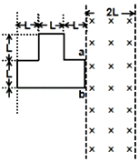

A．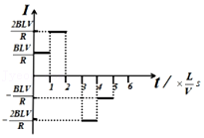

B．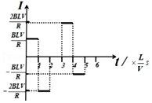

C．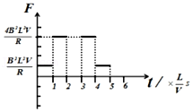

D．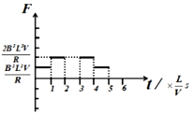

【分析】（1）判断线框切割磁感线时，有效长度为2L，代入E＝BLv可计算电动势与电流大小；

（2）求得I后，代入安培力计算公式可判断F的大小，同样注意有效长度。

【解答】解：AB、线框做匀速穿过磁场，在1～2s时，有2L的有效长度切割磁感线，故I＝菁优网-jyeoo，则A正确，B错误；

CD、根据F＝BIL，求得F＝菁优网-jyeoo＝菁优网-jyeoo，故C正确，D错误；

故选：AC。

【点评】在进行电磁感应的计算时，要注意导体的有效长度。

28．（2021•汕头一模）如图甲，螺线管匝数n＝1000匝，横截面积S＝0.02m2，电阻r＝1Ω，螺线管外接一个阻值R＝4Ω的电阻，电阻的一端b接地。一方向平行于螺线管轴线向左的磁场穿过螺线管，磁感应强度随时间变化的规律如图乙所示，则（　　）

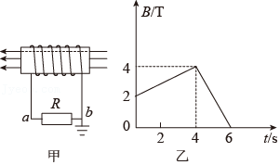

A．在0～4s内，R中有电流从a流向b

B．在t＝3s时，穿过螺线管的磁通量为0.07Wb

C．在4s～6s内，R中电流大小为8A

D．在4s～6s内，R两端电压Uab＝40V

【分析】根据楞次定律结合图像可以分析出通过R的电流方向；

根据图像可以分析出t＝3s时磁感应强度大小，然后利用Φ＝BS可以求出磁通量；

根据感生电动势公式求解电动势大小，结合欧姆定律可以求出电流；

根据欧姆定律可以求解4s～6s内R两端电压Uab.

【解答】解：A、在0～4s内，原磁场增大，则磁通量增大，根据楞次定律可知，感应磁场方向向右，再由安培定则可知R中的电流方向从b流向a，故A错误；

B、由图乙可知，t＝3s时磁感应强度分别为B＝3.5T，则此时的磁通量为Φ＝BS＝3.5×0.02Wb＝0.07Wb，故B正确；

C、在4s～6s内，感应电动势为：

菁优网-jyeoo

则R中电流大小为：

菁优网-jyeoo，故C正确；

D、在4s～6s内，根据楞次定律可知，R中的电流从a流向b，则R两端电压为：

Uab＝IR＝8×4V＝32V，故D错误。

故选：BC。

【点评】本题考查法拉第电磁感应定律基本知识，需要同学们对基本公式熟练掌握，可以根据图像求解电动势大小，结合欧姆定律求解对应的电流和电压.

29．（2021春•市中区校级月考）如图所示，用一根横截面积为S、电阻率为ρ的均匀硬质导线做成一个半径为r的圆环，以圆环的圆心为坐标原点建立坐标系，圆环与x、y轴的负方向的交点分别为b、a，在一、二、四象限内存在垂直于圆环向里的匀强磁场，磁感应强度B的大小随时间的变化率菁优网-jyeoo＝k（k＞0）。下列说法正确的是（　　）

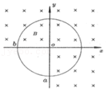

A．圆环中产生顺时针方向的感应电流

B．圆环具有收缩的趋势

C．圆环中的感应电流的大小为菁优网-jyeoo

D．圆环上ab两点间的电势差为Uab＝菁优网-jyeoo

【分析】由题意可知，磁通量增大，由楞次定律可判断感应电流的方向；由法拉第电磁感应定律可得出感应电动势；由闭合电路的欧姆定律可得出ab间的电势差．

【解答】解：A、由于菁优网-jyeoo（k＞0），可知磁场在增强，根据楞次定律得圆环中的感应电流为逆时针方向，故A错误；

B、由左手定则判定圆环有收缩的趋势，故B正确；

C、根据法拉第电磁感应定律，E＝n菁优网-jyeoo＝菁优网-jyeoo＝菁优网-jyeoo，由电阻定律的圆环的电阻菁优网-jyeoo，联立得圆环中的感应电流的大小为I＝菁优网-jyeoo＝菁优网-jyeoo，故C正确；

D、由以上分析b为电源的正极，b点电势高于a点电势，则可知Uab＝φa﹣φb＜0，即由闭合电路欧姆定律可知菁优网-jyeoo，故D错误。

故选：BC。

【点评】本题应注意ab两点的电势差为电源的路端电压，故应为不在磁场中的部分两端的电压，注意电势的相对大小关系．

30．（2021春•朝阳区校级月考）如图甲，为新能源电动汽车的无线充电原理图，M为匝数n＝50匝、电阻r＝1.0Ω受电线圈，N为送电线圈。当送电线圈N接交变电流后，在受电线圈内产生了与线圈平面垂直的磁场，其磁通量Φ随时间t变化的规律如图乙。下列说法正确的是（　　）

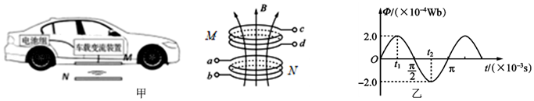

A．受电线圈产生的电动势的有效值为10菁优网-jyeooV

B．在t1时刻，受电线圈产生的电动势为20V

C．在t1~t2内，通过受电线圈的电荷量为4×10﹣2C

D．在t1~t2内，通过受电线圈的电荷量为2×10﹣2C

【分析】由Em＝nBSω求感应电动势最大值，由E＝菁优网-jyeoo求有效期；根据法拉第电磁感应定律、欧姆定律和电流的定义式结合，求解通过电阻R的电荷量。

【解答】解：A、由图乙可知，受电线圈产生的感应磁场的周期为T＝π×10﹣3s，最大磁通量为Φm＝2.0×10﹣4Wb,

所以受电线圈产生的电动势最大值为：Em＝nBSω＝nΦmω＝50×2.0×10﹣4×菁优网-jyeooV＝20V,所以受电线圈产生的电动势的有效值为E＝菁优网-jyeoo＝菁优网-jyeooV＝10菁优网-jyeooV,故A正确；

B、由图乙可知，t1时刻磁通量变化率为0，由法拉第电磁感应定律可知，此时受电线圈产生的电动势为0V，故B错误；

CD、t1到t2时间内，线圈中产生的感应电动势平均值菁优网-jyeoo＝n菁优网-jyeoo

通过电阻的电流平均值菁优网-jyeoo＝菁优网-jyeoo

通过电阻的电荷量 q＝菁优网-jyeoo△t

由图（b）知，t1到t2时间内，△Φ＝Φ1﹣Φ2＝2.0×10﹣4Wb﹣(﹣2.0×10﹣4Wb)＝4.0×10﹣4Wb

解得 q＝2×10﹣3 C,故C错误,D正确；

故选：AD。

【点评】在求解正弦交变电压的有效值时用公式：E＝菁优网-jyeoo。在电磁感应中通过导体截面的电量经验公式是q＝n菁优网-jyeoo，可以在推导的基础上记住。

**三．填空题（共10小题）**

31．（2021春•台江区校级期中）如图所示，线圈匝数分别为1匝和N匝的线圈a、b的半径分别为r和2r，用相同粗细、相同材料的金属导线制成。圆形匀强磁场的边缘恰好与a线圈重合，其磁感应强度B随时间均匀增大，则穿过a、b两线圈的磁通量之比为 　1：1　；a、b两线圈的感应电动势之比为 　1：N　。

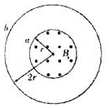

【分析】当B与S平面垂直时，穿过该面的磁通量Φ＝BS；根据法拉第电磁感应定律求感应电动势之比；

【解答】解：任意时刻，穿过ab两线圈的磁感线条数，磁通量都相等，磁通量之比为1：1；根据法拉第电磁感应定律得：E＝n菁优网-jyeoo＝n菁优网-jyeoo•S，ab线圈菁优网-jyeoo•S大小一样，匝数之比为1：N，故感应电动势为1：N。

故答案为：1：1；1：N

【点评】解决本题时要注意在公式Φ＝BS和法拉第电磁感应定律中，S为有效面积，能熟练运用比例法研究这类问题。

32．（2021春•仓山区校级期中）由螺线管、电阻和水平放置的平行板电容器组成的电路如图（a）所示。其中，螺线管匝数为N，横截面积为S；电容器两极板间距为d，板间介质为空气（可视为真空）。螺线管处于竖直向上的匀强磁场中，磁感应强度大小B随时间t变化的B﹣t图像如图（b）所示。一电荷量为q的颗粒在t1﹣t2时间内悬停在电容器中，重力加速度大小为g。则t1﹣t2时间内，a点电势 　高于　b点电势（填“高于、等于、低于”），颗粒的质量为 　菁优网-jyeoo　。

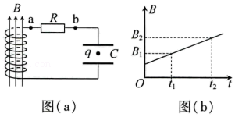

【分析】根据楞次定律判断电势高低；由法拉第电磁感应定律求出感应电动势，根据平衡条件求解颗粒的质量。

【解答】解：穿过线圈的磁通量向上增大时，根据楞次定律可知，螺线管产生的电动势上边高，所以a点电势高于b点电势；

颗粒受到的电场力与重力大小相等，则：mg＝qE＝q菁优网-jyeoo

由电路图可知，穿过线圈的磁通量稳定变化时，线圈产生稳定的电动势但电路中没有电流，线圈产生的电动势等于电容器两极板之间的电势差U；

由法拉第电磁感应定律可知，感应电动势：E电＝U＝N•菁优网-jyeoo＝N•菁优网-jyeoo•S＝菁优网-jyeoo，

联立可得颗粒的质量：m＝菁优网-jyeoo。

故答案为：高于；菁优网-jyeoo。

【点评】本题考查了法拉第电磁感应定律的应用，分析清楚电路结构是解题的前提，应用法拉第电磁感应定律、楞次定律、串联电路特点即可解题。

33．（2021春•芜湖期中）如图所示的区域内有垂直于纸面向里的匀强磁场，磁感应强度为B，电阻为R、半径为L、圆心角为45°的扇形闭合导线框绕垂直于纸面的O轴以角速度ω匀速转动（O轴位于磁场边界）。则线框在进入磁场时产生的电动势　菁优网-jyeooBL2ω　，线框在转动一周过程中产生的感应电流的有效值为　菁优网-jyeoo　。

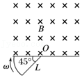

【分析】根据转动切割磁感应线产生的感应电动势计算公式求解感应电动势大小，有效电流要根据有效电流的定义来计算，根据电流的热效应列出方程，可以求得有效电流的大小。

【解答】解：线框在进入磁场时切割磁感线产生的感应电动势为：E＝BL菁优网-jyeoo＝BL菁优网-jyeoo

其中v＝Lω

解得：E＝菁优网-jyeooBL2ω；

交流电流的有效值是根据电流的热效应得出的，线框转动周期为T，而线框转动一周只有菁优网-jyeooT的时间内有感应电流，

则有：菁优网-jyeoo×菁优网-jyeoo＝菁优网-jyeoo，

电流强度有效值为：I＝菁优网-jyeoo＝菁优网-jyeoo。

故答案为：菁优网-jyeooBL2ω；菁优网-jyeoo。

【点评】本题就是考查电流有效值的计算，本题的关键是对有效值定义的理解，掌握好有效值的定义就可以计算出来了。

34．（2021春•宜秀区校级月考）动生电动势的产生与洛伦兹力无关。　 　（对的填A，错的填B）

【分析】根据动生电动势产生的机理，可以知道非静电力是洛伦兹力；

【解答】解：因导体运动而产生的感应电动势称为动生电动势，导体中的自由电荷随导体在磁场中运动，受到洛伦兹力，而向导体一端移动，动生电动势是洛伦兹力对导体中自由电荷施加力的作用而引起的，所以动生电动势的产生与洛伦兹力有关，充当“非静电力”的是洛伦兹力的分力，故本题错误，

故选：B。

【点评】本题关键是明确感生电动势和动生电动势的区别，不变的磁场运动的线圈产生动生电动势，变化的磁场不动的线圈产生感生电动势，同时注意二者的产生机理是不同的．

35．（2021春•天河区校级月考）如图所示，一导线弯成半径为a的半圆形闭合回路。虚线MN右侧有磁感应强度为B的匀强磁场，方向垂直于回路所在的平面。回路以速度v向右匀速进入磁场，直径CD始终与MN垂直。从D点到达边界开始到C点进入磁场为止，CD段受安培力　向下　（填“向上”“向下”“向左”“向右”或“为零”），感应电动势最大值为　Bav　，感应电动势平均值为　菁优网-jyeooπBav　。

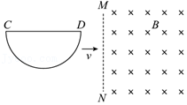

【分析】由楞次定律可判断电流方向，由左手定则可得出安培力的方向；由E＝BLv，分析过程中最长的L可知最大电动势；由法拉第电磁感应定律可得出电动势的平均值。

【解答】解：在闭合电路进入磁场的过程中，通过闭合电路的磁通量逐渐增大，根据楞次定律可知感应电流的方向为逆时针方向，根据左手定则可以判断，CD段直线受安培力，方向向下；

当半圆闭合回路进入磁场一半时，这时等效长度最大为a，这时感应电动势最大为：E＝Bav；

感应电动势平均值式为：E＝菁优网-jyeoo＝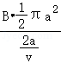＝菁优网-jyeooπBav。

故答案为：向下；Bav；菁优网-jyeooπBav。

【点评】本题注意以下几点：（1）掌握楞次定律的应用方法；（2）感应电动势公式E＝菁优网-jyeoo只能来计算平均值；（3）利用感应电动势公式E＝BLv计算时，L应是等效长度，即垂直切割磁感线的长度。

36．（2021•福建模拟）如图所示，光滑绝缘水平面上，一正方形线圈以初速度v0进入一匀强磁场，磁场宽度大于线圈的宽度。当线圈完全离开磁场区域时，其速度大小变为菁优网-jyeoov0，在进入磁场跟离开磁场的过程中，通过线圈横截面的电荷量之比为　1：1　，线圈产生的热量之比为　5：3　。

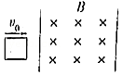

【分析】根据电荷量的计算公式求解通过线圈横截面的电荷量之比；

根据动量定理求解小球完全进入磁场时的速度大小，根据功能关系求解线圈产生的热量之比。

【解答】解：线圈进入磁场过程中通过线圈的电荷量：q＝菁优网-jyeoo△t＝菁优网-jyeoo△t＝菁优网-jyeoo＝菁优网-jyeoo，因为进入磁场和离开磁场时的磁通量变化量相同，所以通过线圈横截面的电荷量之比为q1：q2＝1：1；

设线圈完全进入磁场时的速度大小为v，取初速度方向为正方向，根据动量定理可得：

进入磁场过程中：﹣B菁优网-jyeooL△t＝mv﹣mv0，即BLq1＝mv0﹣mv

离开磁场过程中：BLq2＝mv﹣菁优网-jyeoo

解得：v＝菁优网-jyeoo

根据功能关系可得产生的热等于动能的变化，则菁优网-jyeoo＝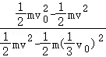

解得：菁优网-jyeoo＝菁优网-jyeoo。

故答案为：1：1；5：3。

【点评】本题考查电磁感应与运动相结合的问题，解决本题的关键比较出进磁场和出磁场时通过线圈的电荷量，掌握动量定理的应用方法，能够根据功能关系求解产生的焦耳热。

37．（2020秋•赫山区校级期末）一个单匝矩形线圈，在△t＝0.1s的时间内穿过它的磁通量由φ1＝0.1Wb增加到φ2＝0.15Wb，则线圈中磁通量的变化量△φ＝　0.05　Wb，线圈中的感应电动势E＝　0.5　V。

【分析】根据初末状态磁通量的值求解磁通量的变化量，根据法拉第电磁感应定律求解感应电动势。

【解答】解：磁通量的变化量为：△φ＝φ2﹣φ1＝0.15Wb﹣0.1Wb＝0.05Wb，

根据法拉第电磁感应定律可得：E＝菁优网-jyeoo＝菁优网-jyeooV＝0.5V。

故答案为：0.05；0.5。

【点评】本题主要是考查法拉第电磁感应定律和磁通量的计算，知道磁通量变化量的计算方法，掌握法拉第电磁感应定律是关键。

38．（2020秋•嘉定区期末）两根相互平行的金属导轨水平放置于如图所示的匀强磁场中，与导轨接触良好的导体棒AB和CD可以在导轨上自由滑动。当AB在外力F的作用下水平向右运动时，导体棒CD中感应电流的方向为　C→D　，它会向　右　运动。

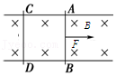

【分析】AB棒切割磁感线产生感应电流，由右手定则判断感应电流的方向；感应电流通过CD，CD棒受到安培力作用，由左手定则判断安培力的方向，由此判断CD棒的运动情况。

【解答】解：AB切割磁感线产生感应电流，根据右手定则判断可知，AB中感应电流的方向为B→A，则导体棒CD内有电流通过，方向是C→D；

感应电流通过CD，CD棒受到安培力作用，由左手定则判断可知磁场对导体棒CD的安培力向右，所以CD棒向右运动。

故答案为：C→D，右。

【点评】解决本题的关键掌握右手定则和左手定则，并能正确运用右手定则判断感应电流的方向，并能运用左手定则判断安培力的方向。

39．（2021春•宁江区校级月考）如图所示，先后以速度v1和v2（v1＝2v2），匀速地把同一线圈从同一位置拉出有界匀强磁场的过程中，在先后两种情况下：

（1）线圈中的感应电流之比I1：I2＝　2：1　。

（2）线圈中产生的热量之比Q1：Q2＝　2：1　。

（3）拉力做功的功率之比P1：P2＝　4：1　。

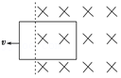

【分析】感应电流之比根据I＝菁优网-jyeoo、E＝BLv求解；热量之比根据焦耳定律列式求解；在恒力作用下，矩形线圈以不同速度被匀速拉出，拉力与安培力大小相等，拉力做功等于拉力与位移的乘积，而拉力功率等于拉力与速度的乘积。

【解答】解：设线圈的长为a，宽为L

（1）线圈中感应电流 I＝菁优网-jyeoo＝菁优网-jyeoo，可知I∝v，故感应电流之比是2：1；

（2）线圈产生的热量Q＝菁优网-jyeoot＝菁优网-jyeoo•菁优网-jyeoo＝菁优网-jyeoo∝v，则热量之比为2：1．；

（3）由于线圈匀速运动，外力与安培力大小相等，为 F＝BIL＝菁优网-jyeoo，外力的功率为 P＝Fv＝菁优网-jyeoo，P∝v2，所以外力的功率之比为4：1。

故答案为：（1）2：1；（2）2：1；（3）4：1。

【点评】要对两种情况下物理量进行比较，我们应该先把要比较的物理量表示出来再求解。关键要掌握安培力的推导方法和感应电荷量的表达式。

40．（2020秋•和平区校级期末）如图所示，两根平行光滑长直金属导轨，其电阻不计，导体棒ab和cd跨在导轨上，ab电阻大于cd电阻。当cd在外力F2作用下匀速向右滑动时，ab在外力F1作用下保持静止，则ab两端电压Uab和cd两端电压Ucd相比，Uab　＝　Ucd，外力F1和F2相比，F1　＝　F2（填＞、＝或＜）。

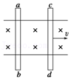

【分析】cd棒匀速运动，所受的外力F2与安培力二力平衡。ab在外力F1作用下保持静止，外力F1与所受的安培力二平衡，而两棒所受的安培力大小相等，即可知道两个外力之间的关系。ab棒切割磁感线相当于电源，而cd相当于外电路，ab两端与cd两端的电压相等。

【解答】解：cd在外力F2作用下向右匀速运动，则外力F2与安培力二力平衡，大小相等；

ab在外力F1作用下保持静止，外力F1与所受的安培力二平衡，大小相等。

由安培力公式F＝BIL，可知两棒所受的安培力大小相等，则F1＝F2。

cd棒切割磁感线相当于电源，而ab相当于外电路，导轨电阻不计，

ab两端与cd两端的电压都是路端电压，大小相等。故有Uab＝Ucd。

故答案为：＝；＝。

【点评】本题关键是分析两棒的受力情况，运用平衡条件分析外力关系，由电路知识分析电压关系。属于基础题；处理电磁感应中电路问题时，关键能够知道其等效电路，知道哪一部分相当于电源，结合安培力的大小公式和共点力平衡进行求解。